J-15 多人数NWゲームの作成

横山 雄亮
指導教員 小笠原 祐治

1. はじめに
私は小さい頃からボードゲームである将棋やチェス，トランプなどで遊ぶことがよくあった．最近でも麻雀やチェスなどで遊ぶことがよくある．
ボードゲームはルールがわかりやすく，初めてやる人でもすぐに覚えられるものが多い．
最近では，コマや石などを買わなくてもネットでプレイできるものが多くなってきた。
ネット上でゲームをしているうちに，自分でゲームを作成してみたいと思った．

- 研究概要
  - 作成物
・チャット
通信手段であるソケットの使い方を学習するために作成した．
・NWオセロ
NW対戦ゲームの仕組みを学習するために作成した．
・ポーカー
多人数NW対戦ゲームとして作成した．

  - 開発環境
環境 | 名称
OS | Windows7
言語 | Java  AppletViewer
ソフトウェア | Eclipse  Notepad++

3. ポーカーのルール
ポーカーの手順を以下に示す．
①プレイヤーが揃ったら，ディーラーが全員に5枚ずつカードを配る．
②プレイヤーは不要なカードを捨てる．
③ディーラーは捨てられた枚数をプレイヤーに配る．
④他のプレイヤーも②，③を行う．
⑤ディーラーが一番強い役を作ったプレイヤーを勝者とする．

4. プログラム概要
4.1 利用形態
クライアント4人が接続された状態
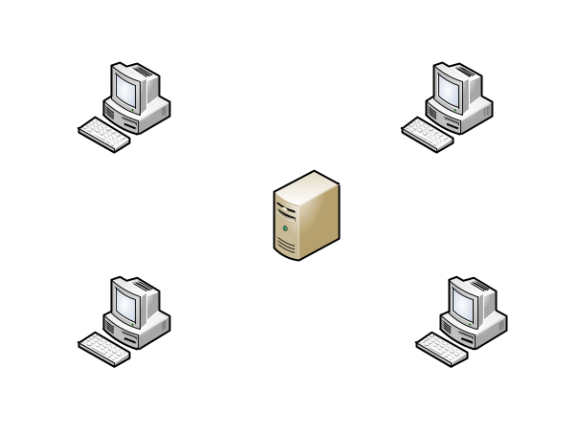4.2 操作方法
サーバー
プレイヤーP1
クライアント
(アプレット)
ディーラー
P2
P3
P4
アプレットを起動すると，サーバーに接続される．プレイヤーが揃うとゲームが開始される．
ディーラーから各プレイヤーにカードが5枚ずつ配られ手札が表示される．
プレイヤーは自分のターンになったら（表示される）捨てたいカードを選択し，”捨てる”ボタンを押す．すると，新しいカードと交換される．他のプレイヤーのカード交換が終了すると，ゲームの結果が表示される．
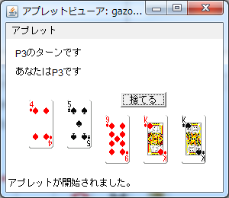

カード選択（クリック）

5. プログラム構造
5.1 クラス
プログラムで使用しているデータ構造を以下に示す．
・カードのArrayList
プレイヤーの手札として使用
・カード（Cardクラス）
・名前（String）
・画像（Image）
・選択（Boolean）
・種類と数字（Int）
並び替えの為に使用
・山札（カード名のArrayList）
ディーラーが管理する山札
・通信ポート（Commクラス）
送信処理，受信データをイベントとして通知

5.2 メッセージ
サーバーとクライアント間で送受信するメッセージを以下に示す．
メッセージ | 形式 | 送信者
開始 | OK,P1 | サーバー
手札 | DE,H01,･･･ | サーバー
手番 | CT | サーバー
捨札 | DR,H01,･･･ | クライアント
終了 | END | サーバー
結果 | RE,勝利者P１,役 | サーバー

5.3 ゲームの流れとメッセージ
プレイヤーが二人の場合のゲームの流れとメッセージの関係を以下に示す．
ディーラー P1 P2
←―――――――――――――接続要求
←――――――――――――――――――――――――――接続要求
OK,P1―――――――――→
OK,P2―――――――――――――――――――――→
DE,H01,･･･―――――――→
DE,H01,･･･―――――――――――――――――――→
CT―――――――――――→

←――――――――――――DR,H01,…
DE,J01,…――――――――→

～～～～～～～～～～～～～～～～～～～～～～～～～～～～～～～～
全プレイヤーのターンが終了
～～～～～～～～～～～～～～～～～～～～～～～～～～～～～～～～
END――――――――――→
END――――――――――――――――――――――→
RE,勝利者P1,役―――――→
RE,勝利者P1,役――――――――――――――――――――→

手札表示

手札を捨てる

手札表示

結果表示

山札（トランプの山）はディーラーが管理し，各プレイヤーに配布する．プレイヤーが手札を捨てた後にも，同様に配布する．ディーラーが各プレイヤーの役を判定して，勝者を各プレイヤーに通知する．

6. まとめ
ポーカーは簡単に遊べるゲームなのでプログラムも比較的簡単に作成できると考えていた．しかし，次の点が難しく，作成して勉強になった．
・通信制御（ソケットのアクセス制限）
・インターフェース
・マウスイベント
・アプレットビューアーの使い方
内定をいただいた企業ではJavaを使ったシステム開発業務がメインなので，役立てたいと思う．

7. 参考資料
[1] やさしいJava 第4版
（高橋 麻奈 著）
[2]世界一わかりやすいJavaプログラミングの授業
（Lepton 著）
[3]JavaTM Platform,Standard Edition 6 API仕様
http://docs.oracle.com/javase/jp/6api/index.html?java/util/ArrayList.html

サーバー（中継）
複数のクライアントと通信する図

